
CÔNG TY TNHH THƯƠNG MẠI DỊCH VỤ DẦU KHÍ BIỂN ĐÔNG
E29 Ông Ích Khiêm, P. Thắng Nhì, Tp. Vũng Tàu
ĐT: 064 3533 987
TUYỂN DỤNG
Công ty TNHH TMDV Dầu khí Biển Đông (ESOG) Cần tuyển lao động làm việc trong các Công ty Dầu khí, các Dự án xây dựng và thi công các công trình công nghiệp, Dầu khí, Nhà máy….với các vị trí chức danh sau:
TT | Chức danh | Số lượng | Thu nhập/tháng
1 | Thợ hàn 6G/6GR FCAW | 100 | 15- 20 triệu
2 | Thợ hàn 6G/6GR SMAW | 100 | 11- 15 triệu
3 | Thợ hàn 6G GTAW | 100 | 13- 18 triệu
4 | Thợ hàn 3G SMAW/FCAW | 50 | 9- 13 triệu
5 | Nhóm trưởng lắp ráp ( ống, kết cấu) | 30 | 10- 13 triệu
6 | Thợ lắp ráp ( ống, kết cấu) | 150 | 7- 10 triệu
7 | Thợ giàn giáo | 100 | 6- 8 triệu
8 | Thợ điện/ Tự động hóa | 100 | 7-12 triệu

Thời gian nhận hồ sơ hàng ngày (theo Giờ hành chính từ thứ 2 đến thứ 6)
Tại : E29 Ông Ích Khiêm, P. Thắng Nhì, TP. Vũng Tàu
Hoặc qua địa chỉ mail: chung.nguyen@esog.com.vn
Hoặc liên hệ trực tiếp: Ms Chung (0904 016 878), để được phỏng vấn và đi
làm.
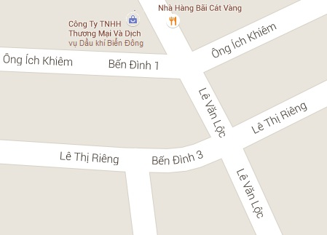
Địa điểm làm việc: Tp.Vũng tàu

